要約

(57)【要約】
【課題】 画像形成装置のおいて、現像バイアス電圧の極性変化によるトナー濃度センサー出力変化を補正し、画像濃度を一定に保つこと。
【解決手段】 ２成分現像剤を用いた画像形成装置において、現像ロール４に印加する現像バイアス電圧の大きさと極性を変化させる手段１０と、現像槽２内部のトナー濃度を検知するトナー濃度センサー８と、トナー濃度制御のために参照されるトナー濃度制御基準値を保持する記憶保持手段１２と、トナー濃度センサーにより検出したトナー濃度が上記基準値よりも低下したことを条件にして動作するトナー補給手段１３と、上記トナー濃度センサー検出値にかかわらず画像形成プロセス中の現像バイアス電圧の極性と逆極性の現像バイアス電圧が印加されている時にトナー補給動作を禁止する制御手段１１とを備えた。
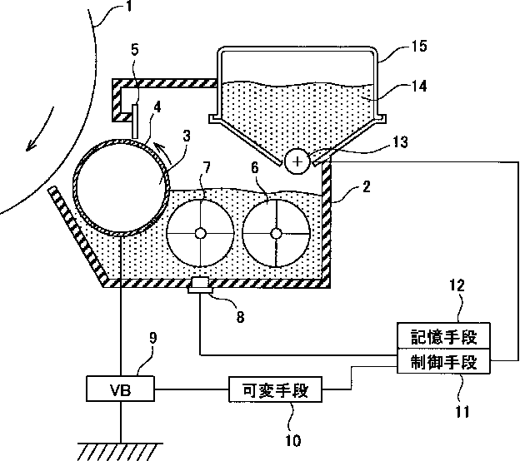

請求の範囲

【特許請求の範囲】
【請求項１】 感光体の表面に形成した静電潜像を、磁性キャリアとトナーからなる２成分現像剤を磁気的に現像ロールに吸着させて現像する画像形成装置において、現像ロールに印加する現像バイアス電圧の大きさと極性を変化させる手段と、現像槽内部のトナー濃度を検知するトナー濃度センサーと、トナー濃度制御のために参照されるトナー濃度制御基準値を保持する記憶保持手段と、トナー濃度センサーにより検出したトナー濃度が上記基準値よりも低下したことを条件にして動作するトナー補給手段と、上記トナー濃度センサー検出値にかかわらず画像形成プロセス中の現像バイアス電圧の極性と逆極性の現像バイアス電圧が印加されている時にトナー補給動作を禁止する制御手段と、を有することを特徴とする画像形成装置のトナー濃度制御装置。
【請求項２】 感光体の表面に形成した静電潜像を、磁性キャリアとトナーからなる２成分現像剤を磁気的に現像ロールに吸着させて現像する画像形成装置において、現像ロールに印加する現像バイアス電圧の大きさと極性を変化させる手段と、現像槽内部のトナー濃度を検知するトナー濃度センサーと、トナー濃度制御のために参照されるトナー濃度制御基準値を保持する記憶保持手段と、トナー濃度センサーにより検出したトナー濃度が上記基準値よりも低下したことを条件にして動作するトナー補給手段と、上記現像バイアス電圧の極性の変化に応じて上記トナー濃度検知結果またはトナー濃度基準値を補正する補正制御手段と、を有することを特徴とする画像形成装置のトナー濃度制御装置。
【請求項３】 感光体の表面に形成した静電潜像を、磁性キャリアとトナーからなる２成分現像剤を磁気的に現像ロールに吸着させて現像する画像形成装置において、現像ロールに印加する現像バイアス電圧の大きさと極性を変化させる手段と、現像槽内部のトナー濃度を検知するトナー濃度センサーと、トナー濃度制御のために参照されるトナー濃度制御基準値を保持する記憶保持手段と、トナー濃度センサーにより検出したトナー濃度が上記基準値よりも低下したことを条件にして動作するトナー補給手段と、上記現像バイアス電圧の極性の変化前後のある一定期間を除く期間のトナー濃度検知結果を採用してトナー濃度基準値と比較するように制御する制御手段と、を有することを特徴とする画像形成装置のトナー濃度制御装置。

